昆明市晋宁区进一步优化燃气接入营商环境实施办法（试行）
征求意见稿

为加快优化晋宁区燃气接入营商环境，在确保安全的前提下，在全区燃气接入环节进一步提高效率、优化服务，根据国家、省、市关于深化营商环境和行政审批制度改革的工作要求，结合本市实际，制定本实施办法。
一、指导思想
深入贯彻习近平新时代中国特色社会主义思想，坚持需求导向、问题导向、效果导向，针对用户燃气接入环节存在的堵点、难点和痛点问题，加快制度供给和改革创新，通过进一步压缩时限、减少环节、简化审批、加强协调、落实责任，切实提高燃气接入效率和服务水平，为本区进一步营造优良的营商环境提供有力支撑。
二、适用范围
本办法适用于全区社会投资的中压及以下
非居民用户的燃气供应接入服务，包含燃气气源接驳点在建筑区划红线范围外的燃气接入服务（即有外线接入），燃气气源接驳点在建筑区划红线范围内的燃气接入工程（即无外线接入）。建筑区划红线范围内业主专有部分的燃气设施（含户内燃气设施），由用户负责组织建设，不适用于本办法。
三、工作目标
用户申请燃气接入由燃气企业一窗受理，在受理接气申请前，为用户提供技术服务、介入指导、全程跟踪服务，减少接气过程中的不确定性，提升燃气供应的可靠性及燃气服务水平。
（一）压缩全市社会投资的中压及以下非居民用户的燃气供应接入服务的办理时限（不含建筑区划红线范围内业主专有部分的燃气设施，以及户内燃气设施）。在市政燃气管网覆盖的区域，管道供应能力、用气场所的安全用气条件符合要求的，其燃气接入办理环节包含用气申请、供气方案答复、接入方案设计和接入挂表4项。用户标准化制式接入的，平均用时原则上不超过5个工作日。对于燃气气源接驳点在建筑区划红线范围内的燃气接入工程，平均用时原则上不超过9个工作日。对于燃气气源接驳点在建筑区划红线范围外的燃气接入工程，从燃气气源接驳点接气至建筑区划红线处的管线长度不超过100米的，平均用时原则上不超过15个工作日；从燃气气源接驳点接气至建筑区划红线处的管线长度超过100米的，由燃气企业与燃气用户在保障燃气接入工程施工安全及实体质量安全所必需的工期的基础上，合理协商确定燃气接入时限。上述时限不包含行政审批时间、及其他产权单位协商接气的时间。
（二）申请资料统一为申请书、营业执照（或者依情况提供社会信用代码证、或法人身份证）、申请物业产权证或租赁证明、用气设备参数等技术设计资料（依情况提供）共计4项。
四、主要任务
（一）通过完善机制，进一步提高行业管理和服务水平。一是明确责任、加强协调，明确各环节的责任单位和协调部门。责任单位加快自身工作流程，对于符合条件的红线外工程，要确保审批手续的按期办理，协调部门及时进行督促协调。二是一窗受理、提高效率。燃气企业作为用户接入工程的实施主体，为用户提供一站式服务，最大程度减少用户和项目单位负担。
（二）通过流程优化，进一步提高办理效率和透明度。一是并行操作、无缝衔接。按照“能并则并、能简则简、分类处理”的原则，在规划许可、绿化许可、施工许可、掘路许可、占路意见书等环节尽可能并联审批、同步操作。二是精简环节、限时办理。精简审批受理材料，优化各部门的工作流程，为用户燃气接入建立绿色通道。大幅度压缩各环节办理时间，对外明确告知时限。
（三）通过改革创新，进一步提高用户满意度和获得感。一是通过多种措施，切实减少用户燃气接入时间。二是通过信息化手段和信用管理措施，建立透明高效的工作机制，为优化审批服务和事中事后监管提供支撑。
五、办理流程
（一）燃气企业办理环节和时限
1.不具备标准化制式接入条件的情形
（1）用气申请
用气申请一窗受理。用户向燃气企业提交申请后，燃气企业在1个工作日内完成申请受理。实行窗口一站式服务，预约上门服务，加快信息系统建设，逐步实现“互联网+”线上办理，实现用户“最多跑一次”。（责任单位：各燃气企业，协调单位：市住房城乡建设局、市政务服务管理局，办理时限：1个工作日）
（2）供气方案答复
燃气企业在受理申请2个工作日内现场查勘燃气气源接驳点，答复供气方案。推行“项目经理制”，对内实现项目自申请至接气全过程协调，推行内外流程“串改并”，实现企业内部管理与外部证照办理并行推进，尽可能优化气源路径，实现时间、成本双节约。（责任单位：各燃气企业，办理时限：2个工作日）
（3）接入方案设计
燃气企业督促和配合设计单位，在确定燃气气源接驳点后，统筹优化供气方案，无外线工程3个工作日内完成方案设计，有外线工程5个工作日内完方案设计。燃气企业在收到设计单位方案设计后，连同供气合同同步交用户予以确认。在用户确认供气方案的当日内，燃气企业与用户完成供气合同签订，用户确认时间不计入流程周期。（责任单位：各燃气企业，协调单位：市住房城乡建设局，办理时限：3-5个工作日）
（4）接入挂表
无外线工程用户，燃气企业在具备施工条件后3个工作日内完成施工验收；有外线工程的用户，燃气企业在取得规划许可、施工许可、绿化许可、占路、掘路许可等许可后7个工作日内完成施工验收，并在用户已经符合安全用气条件的情况下进行挂表通气，由于用户原因导致无法及时挂表通气的时间不计入流程周期内。（责任单位：各燃气企业，协调单位：市住房城乡建设局，时限： 3-7个工作日）
2.符合标准化制式接入条件的情形
将接入方案设计环节与供气方案答复环节合并，直接选取标准化图集作为接入设计方案，并优化相关环节办理时限，优化后的办理环节和时限为：用气申请（0.5个工作日）、供气方案答复（1.5个工作日）、接入挂表（3个工作日）等3个环节，平均用时原则上不超过5个工作日。
（二）行政审批环节
燃气接入涉及行政审批的，按照昆明市推进工程建设项目审批制度全流程改革有关规定执行，原则上各行政审批环节总办理时限不超过30个工作日。用户接入外线工程如涉及道路开挖，需办理规划、掘路和占路等行政许可（涉及绿化的还需办理绿化迁移许可），无需道路开挖的外线工程需办理占路许可。
1、受理施工申请
供气企业统一向各部门申请办理各项审批手续，主动向用户提供咨询服务，接受用户用气报装申请且符合条件后，由供气企业将材料分送至自然资源、交运、城管、交警等相关部门，各部门同步办理审批手续，逐步实现全过程联审平台办理，高效受理燃气外线工程申报材料。（责任单位：区政务局、区住建局、区自然资源局、区公安局（交警大队）、区交运局、区城管局）
2、办理规划许可
自然资源局在收到申报材料后，会同相关行业主管部门，做好沿线设施和利益相关方的协调工作，在 个工作日内出具规划许可。（责任单位：区自然资源局，协调单位：市住房区住建局，时限：个工作日）
3、办理掘路计划
供气企业在取得“规划许可证”或“建设项目报建材料收件回执”后向交运部门局申报掘路计划，交运部门在收到受理申请后的 个工作日内核准并批准掘路计划（授予掘路编号）。责任单位：区交运局，协调单位：区住建局，时限：个工作日）
4、办理绿化许可
城管部门在收到申请材料后个工作日内出具临时借用绿地行政许可。绿化迁移采取“先搬迁再缴费”模式，养护单位清点苗木及出具搬迁预算或由绿化部门出具缴费书，养护部门先行实施绿化搬迁，项目单位个工作日内实施缴费（缴费不再作为审批前置条件），城管部门做好监督协调工作。（责任单位：区城管局，协调单位：区住建局，时限：个工作日）
5、办理占路意见书
公安（交警）部门在收到申请材料后个工作日内完成施工初审、现场踏勘和交通组织方案确认工作，在个工作日内出具占路意见书。（责任单位：区公安局（交警大队），协调单位：区住建局，时限：个工作日）
6、办理掘路许可
交运部门在收到申请材料后个工作日内完成许可前期工作，组织项目单位和道路养护单位进行现场踏勘，并出具路面修复缴费单，项目单位在个工作日内完成缴费（缴费不再作为审批前置条件）。交运部门收齐掘路计划和规划许可文件等材料后在个工作日内出具掘路许可。施工涉及道路运行安全、水务、煤气等部分压力输送管线的，按照相关规定需进行安全评估的，评估时间另计；影响交通的应征得交警部门同意。（责任单位：区交运局、协调单位：区住建局，时限：个工作日）。
六、保障措施
（一）加强政府组织领导。区政务局、区住建局，会同区自然资源局、区交运局、区城管局、区公安局（交警大队）、燃气企业等部门和单位建立定期通报、工作例会、考核监督等工作机制，协同推进各项工作。
（二）完善相关配套政策。各相关单位应当按照本实施办法的总体要求和时间安排，针对优化调整后的行政审批流程和工作环节，及时制定出台相应的配套政策和文件，进一步明确审批的管理流程、办结时限、前置条件，更新相应的办事指南，编制告知承诺的规范格式。
（三）因地制宜简化行政审批。鼓励各相关单位因地制宜，进一步优化涉及管线道路开挖的相关行政许可，进一步精简燃气接入办理时间。
（四）强化信用手段支撑。从重前置审批转向更加注重事中事后监管，推动建立覆盖用户、利益相关单位、燃气企业等各类主体和工程设计、施工、监理、审批等各环节的行业信用体系。经发现承诺不兑现或弄虚作假行为的，计入企业和个人信用档案，并纳入市公共信用平台。通过跨部门的联合惩戒，提高违规和失信成本。
附件：1.非标准制式的燃气接入工作流程图
- 标准制式的燃气接入工作流程图

附件1
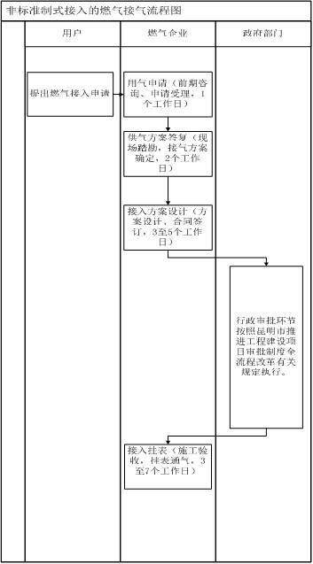

附件2
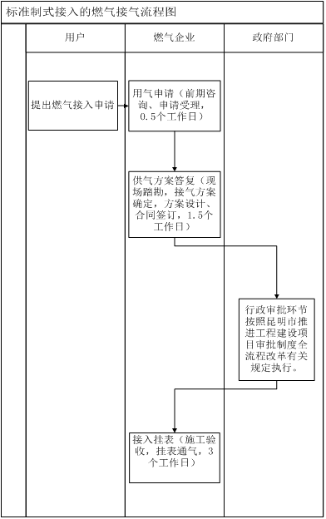

燃气接入行政审批工作流程图
办理规划许可 个工作日区自然资源局

办理掘路计划 个工作日 区交运局
办理绿化许可 个工作日 区城管局

核发占路意见书 个工作日 交警大队
个工作日
交警部门

核发掘路许可 个工作日 区交运局
路政部门

